Плоские открытки в технике аппликации можно выполнить даже с младшими дошкольниками. Сюжет может быть разным: праздничный салют над Кремлем, солдатская каска под веткой цветущей яблони, плакатная композиция с георгиевской лентой, звездой и молодой листвой. В зависимости от возраста ребенка, ему можно поручить вырезание деталей из цветной бумаги или только приклеивание их на лист.
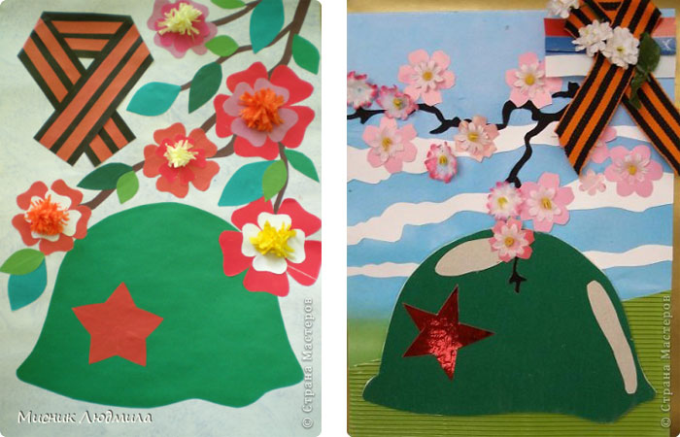
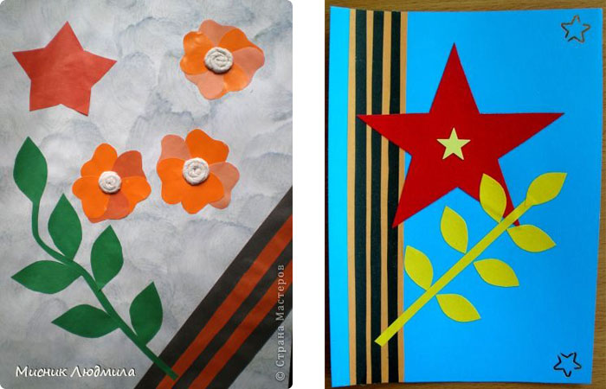
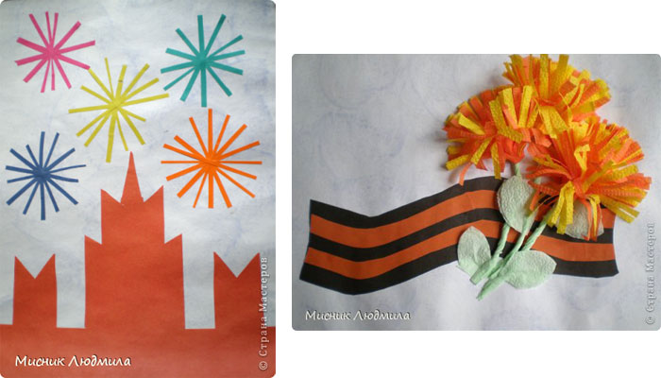
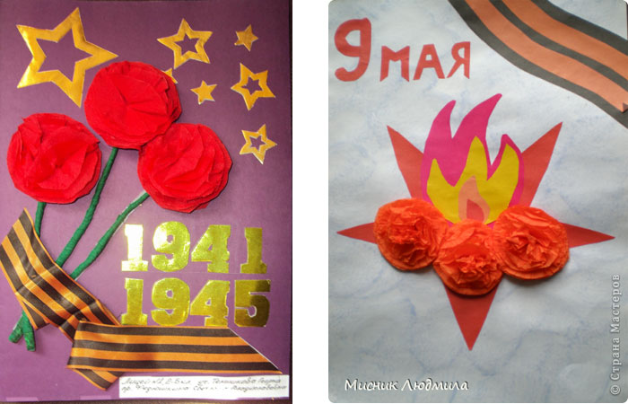
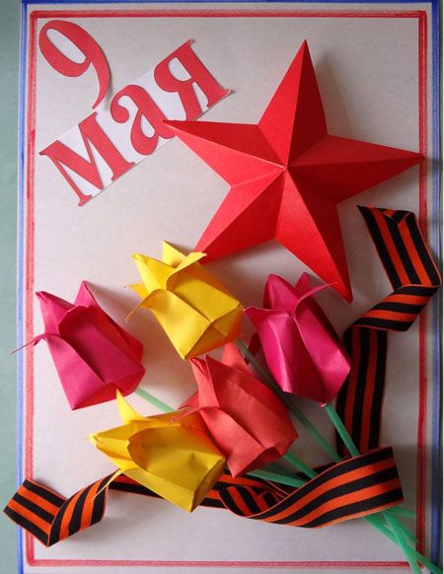
Изготовить такую звезду можно по схеме:
